|  |
| --- |
| **–Pracovný list –Základné pojmy** |

Meno: __________________ Priezvisko: _________________ Dátum: _______________ Trieda:______

1. **Definuj čo je to potreba, uveď príklad**____________________________________________________________________________________________________________________________________________________________________
2. **Ako a čím sa líšia potreby dnešných ľudí od potrieb ľudí v praveku**____________________________________________________________________________________________________________________________________________________________________
3. **Definuj čo sú statky a napíš druhy statkov z hľadiska dostupnosti a podľa charakteru**____________________________________________________________________________________________________________________________________________________________________
4. **Definuj čo je to výroba**

____________________________________________________________________________________________________________________________________________________________________

1. **Definuj fyzický a finančný kapitál**______________________________________________________________________________________________________________________________________________________________________________________________________________________________________________________
2. **Definuj čo sú to služby, uveď príklad**____________________________________________________________________________________________________________________________________________________________________
3. **Definuj, čo skúma ekonómia**____________________________________________________________________________________________________________________________________________________________________

**Napíš tri základne ekonomické otázky**__________________________________________________________________________________

1. **Napíš tri typy ekonomík a kto rieši základné ekonomické otázky**____________________________________________________________________________________________________________________________________________________________________
2. **Napíš štyri typy vlastníctva**__________________________________________________________________________________
3. **Definuj, čo je to trh**__________________________________________________________________________________
4. **Kto predstavuje dopyt a kto predstavuje ponuku**____________________________________________________________________________________________________________________________________________________________________
5. **Pozrite si obrázky a určte, aký typ znázorňujú. K písmenám pod obrázkami priraďte názvy trhov. Vyberte si z týchto možností:**

Miestny trh Finančný trh Národný trh Trh pôdy Trh práce Trh kapitál Trh tovarov a služieb Svetový trh

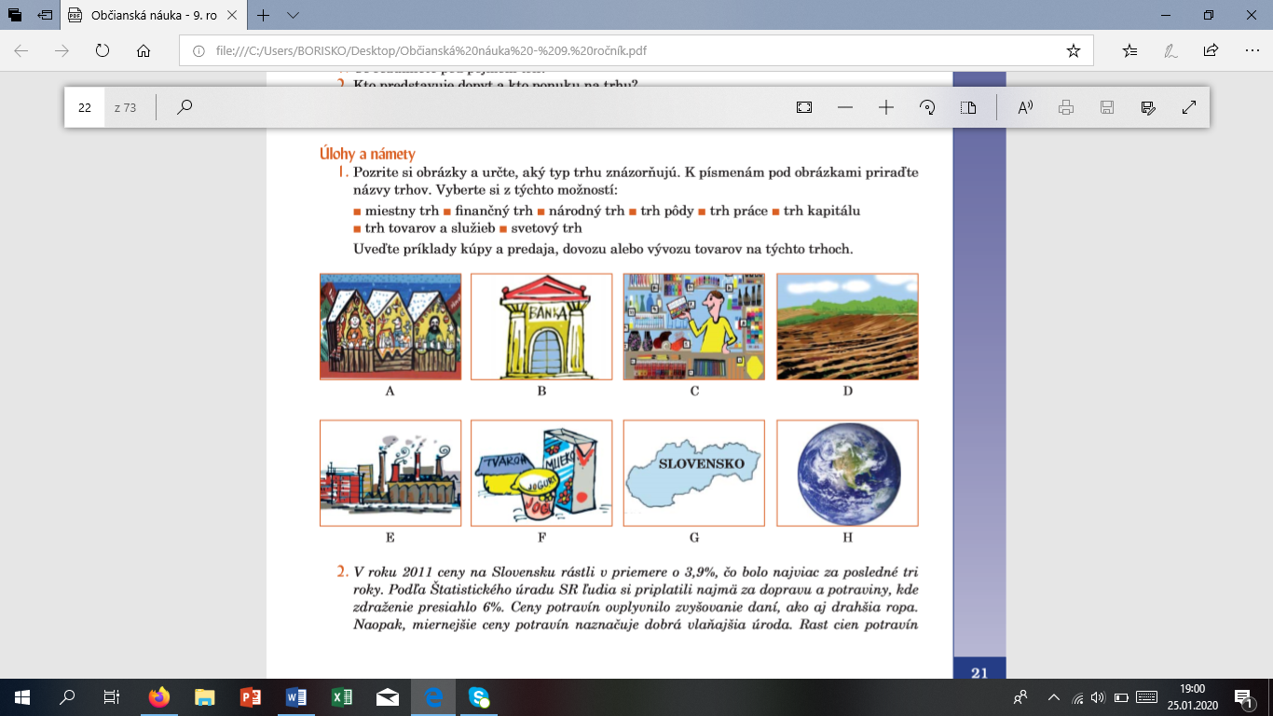

__________________ ___________________ ___________________ __________________

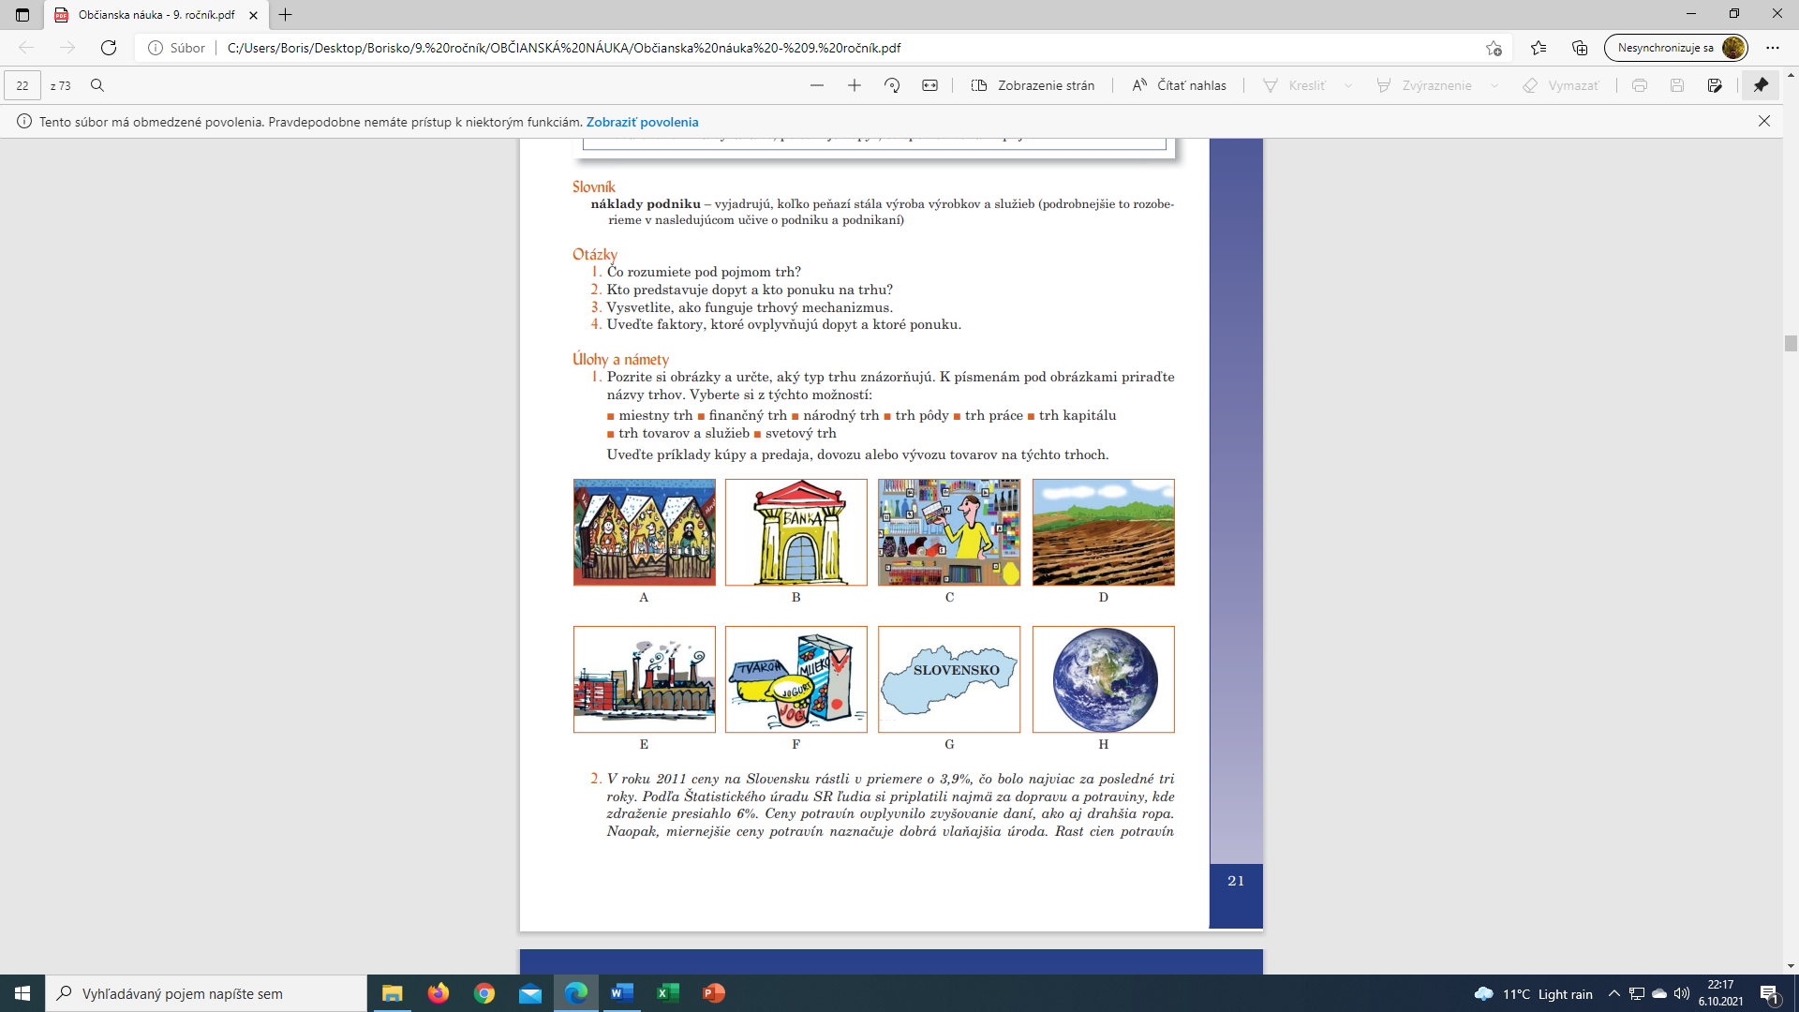



__________________ __________________ __________________ __________________

1. **Pokúste sa roztriediť vypísané statky na voľné, vzácne, hmotné a nehmotné**

*nerasty, slnko, zdravotná starostlivosť, cesty, potraviny, lesné plody, pôda, chladnička*

Voľné: ___________________________________________________________________________

Vzácne: __________________________________________________________________________

Hmotné: __________________________________________________________________________

Nehmotné: ________________________________________________________________________

1. **Roztrieďte uvedené ľudské potreby na základne potreby a vyššie potreby**

|  |  |  |
| --- | --- | --- |
| **Potreby** | **Základné** | **Vyššie** |
| Bývať |  |  |
| Uhasiť smäd |  |  |
| Vlastniť auto |  |  |
| Počúvať hudbu |  |  |
| Ísť na futbalový zápas |  |  |
| Obliecť sa |  |  |
| Mať priateľov |  |  |

1. **Správne doplň do tabuľky**

|  |  |  |  |
| --- | --- | --- | --- |
|  | **Trhová** | **Príkazová** | **Zmiešaná** |
| **Vznik** |  |  |  |
| **Znaky** |  |  |  |
| **Kto rieši základné ekonomické otázky** |  |  |  |

1. **Uvedné pojmy priradte k typu ekonomiky**

trhový mechanizmus – a , centrálne planovanie – b, prevláda štátne vlastníctvo – c, sloboda podnikania – d, existuje konkurencia – e, neexistuje konkurencia – f, prevláda súkromné vlastníctvo – g, centrálne stanovené ceny – h

|  |  |
| --- | --- |
| **Prikazová ekonomika** | **Trhová ekonomika** |
|  |  |